PROJET DE TECHNOLOGIE

Raffaello grue

Mon projet s’appelle le Raffaello grue par rapport au petit personnage qu’il faut remonter : c’est Raffaello des tortues Ninja.
Pour réaliser mon "Raffaello grue" il m'a fallu du matériel et quelques outils

MATERIEL UTILISE
* De la ficelle
* Un crochet
* Une clé à cliquet
* Une planche en bois
* 4 vis
* 14 boulons
* 22 écrous
* 17 rondelles
* 6 équerres
* 3 tubes en métal

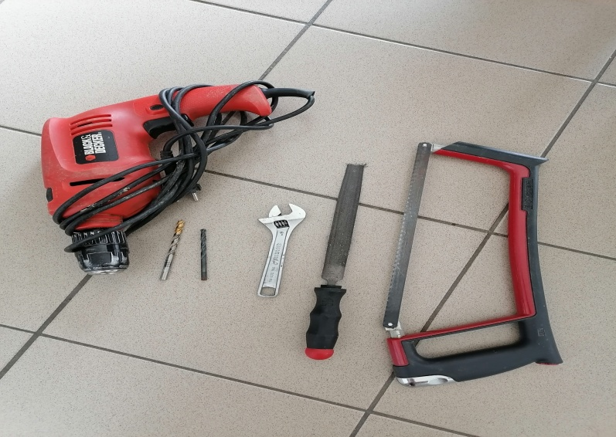
OUTILS UTILISES

* Une perceuse
* Une scie à métaux
* Un foret
* Une lime
* Un tournevis
* Une clé à molette

DIFFICULTES RENCONTREES POUR LA CONSTRUCTION DE MON RAFFAELLO GRUE

1 - Trouver un matériau autre que le bois qui me permettrait de faire des angles
2 - Les trous déjà présents dans les équerres étaient trop petits pour les boulons
3 - Je n'avais pas de poulie
4 - Trouver ce qui allait me servir de manivelle

SOLUTIONS TROUVEES POUR LA CONSTRUCTION DE MON RAFFAELLO GRUE

1 - Je me suis servi d'équerres en métal étant donné qu'il y avait déjà des angles.
2 - J'ai dû agrandir les trous qui étaient sur les équerres. Il m'a fallu apprendre à me servir d'une perceuse (Pour la perceuse j'ai été aidé par mon père).
3 - Comme je n'avais pas de poulie, j'ai utilisé des tubes creux en métal pour qu'ils tournent sur eux-mêmes.
4 - J'ai utilisé une clé à cliquet pour m'en servir comme manivelle.

